ЗАВРШНИ РАД



КЛИНИЧКА МЕДИЦИНА 5

ШЕСТА ГОДИНА СТУДИЈА

школска 2026/2027.

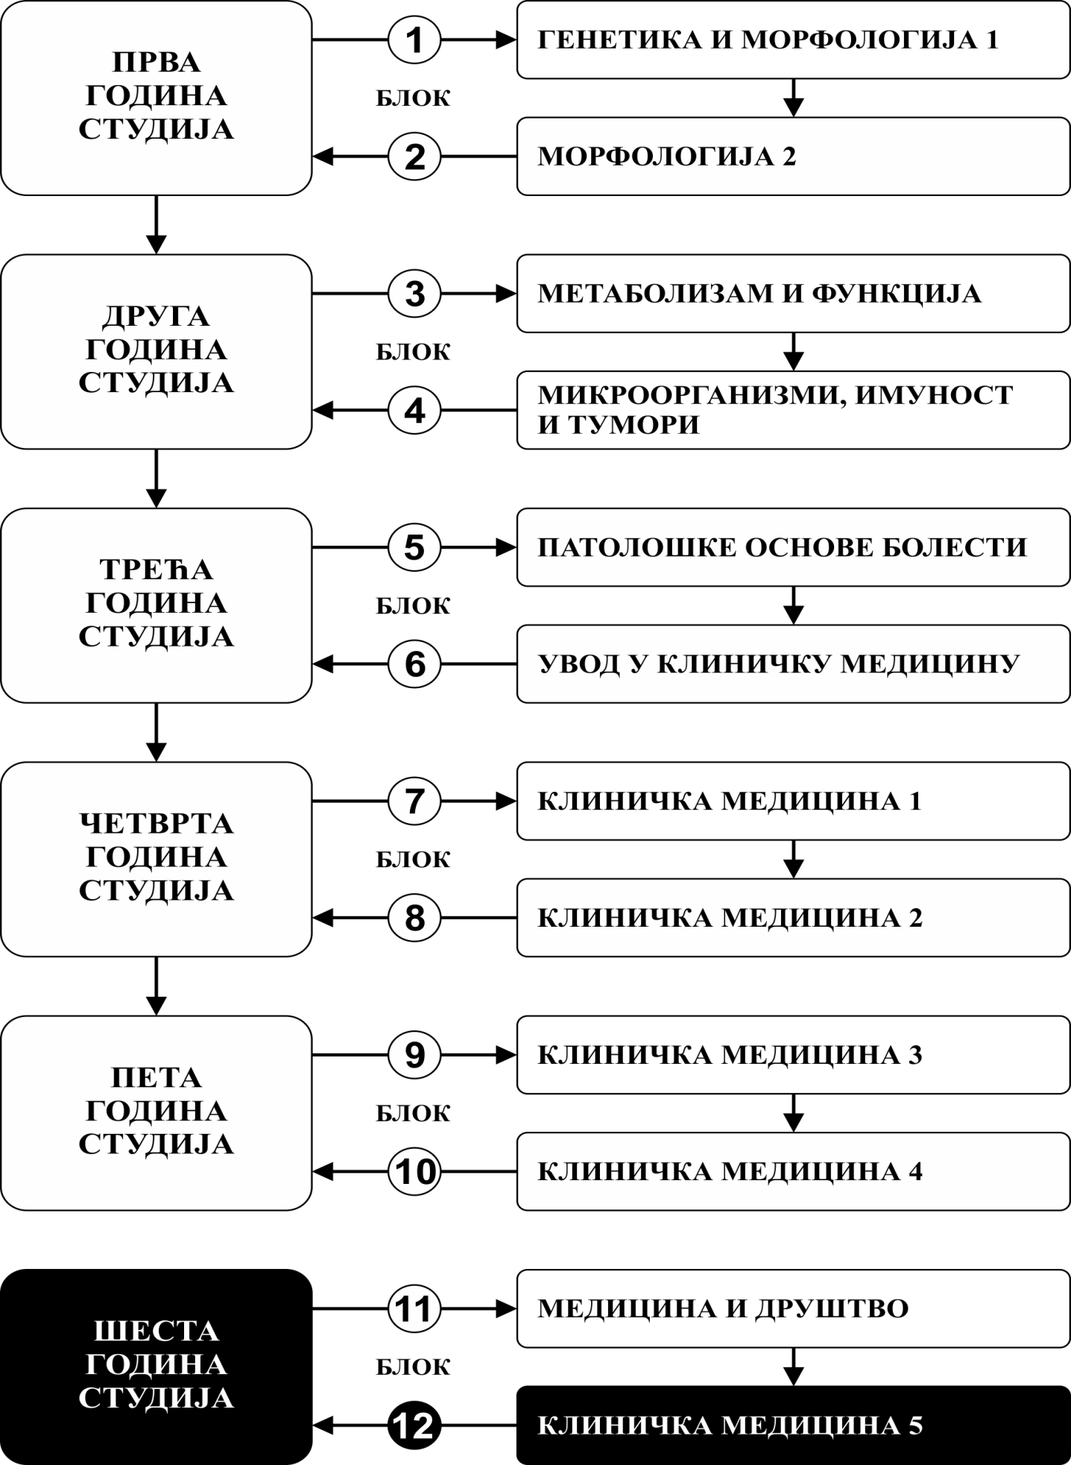

Предмет:

ЗАВРШНИ РАД

Предмет се вреднује са 4 ЕСПБ на основу провере знања које је стечено у току студирања.

НАСТАВНИЦИ И САРАДНИЦИ:

РБ | Име и презиме | Email адреса | звање
 | Проф. др Бојан Милошевић | drbojanzm@gmail.com | Ванредни професор
 | Проф. др Наташа Здравковић | silvester@sbb.rs | Редовни професор
 | Проф. др Марина Петровић | drmarinapetrovic@yahoo.com | Редовни професор
 | Проф др Зоран Игрутиновић | igzor@medf.kg.ac.rs | Редовни професор
 | Проф. др Драгче Радовановић | drakce_5@hotmail.com | Редовни професор
 | Проф. др Жељко Мијаиловић | drmijailovic70@gmail.com | Редовни професор
 | Проф. др Светлана Милетић Дракулић | mileticdrakulic@gmail.com | Редовни професор
 | Проф. др Слободан Јанковић | slobodan.jankovic@medf.kg.ac.rs | Редовни професор
 | Проф. др Горан Давидовић | medicusbg@yahoo.com | Редовни професор
 | Проф. др Александар Цветковић | alex777yu@yahoo.com | Ванредни професор
 | Проф. др Марина Костић | marrina2006kg@yahoo.com | Ванредни професор
 | Проф. др Бојан Стојановић | bojan.stojanovic01@gmail.com | Ванредни професор
 | Проф. др Биљана Поповска-Јовичић | biljanapop@yahoo.com | Ванредни професор
 | Проф. др Татјана Матић Бошковић | stmatic769@gmail.com | Ванредни професор
 | Доц. др Ивана Раковић | rakovic.ivana.kg@gmail.com | Доцент

ОЦЕЊИВАЊЕ:

Студент је положио све испите предвиђене Статутом факултета и стекао право да полаже Завршни рад (испит).Оцена је еквивалентна броју стечених поена. Поени се стичу на три начина:

ЗАВРШНИ ТЕСТ: На овај начин студент може да стекне до 40 поена. Свако питање носи један поен. Студент је положио тест ако има 50% + 1 тачних одговора, односно ако има минимално 21 тачних одговора. Положен тест је услов за даљи ток полагања.

ЗАВРШНИ ПРАКТИЧНИ И УСМЕНИ ИСПИТ: На овај начин студент може да стекне 60 поена, 30 поена на завршној провери вештина и 30 поена на усменом испиту.Завршна провера вештина подразумева да студент прегледа пацијента и узме анамнезу и да испитивачу презентује пацијента уз анализу дијагностичких и терапијских процедура и то код три члана комисије. Уколико студент стекне више од 50% поена на завршној провери вештина може да приступи полагању усменог дела испита.Усмени део испита полаже се пред комисијом састављеном од три члана и подразумева да студент усмено одговори на три постављена питања, по једно од сваког члана комисије.

Завршна оцена се формира на следећи начин:

Да би студент положио предмет мора да стекне минимум 55 поена. Да би положио испит студент мора да:
1. положи модулски тест, односно да има више од 50% тачних одговора.
4.стекне више од 50% поена на завршној провери вештина
5. стекне више од 50% поена на усменом испиту.

број стечених поена | оцена
0-50 | 5
51-60 | 6
61-70 | 7
71-80 | 8
81-90 | 9
91-100 | 10

ОЦЕЊИВАЊЕ
ЗАВРШНОГ ТЕСТА
Тест има 40 питања
Свако питање вреди 1 поен
Максималан број поена на тесту је 40

ПРАКТИЧНИ ИСПИТ СЕ ОЦЕЊУЈЕ ОЦЕНОМ ОД 5-10
УСМЕНИ ИСПИТ СЕ ОЦЕЊУЈЕ ОЦЕНОМ ОД 5-10
НА УСМЕНОМ И ПРАКТИЧНОМ ИСПИТУ КОД СВАКОГ ОД ТРИ ИСПИТИВАЧА СТУДЕНТ МОЖЕ ДОБИТИ МАКСИМАЛНО ПО 20 ПОЕНА ШТО У ЗБИРУ МАКСИМАЛНО МОЖЕ ДА ОСТВАРИ 60 ПОЕНА

ЛИТЕРАТУРА:

 | НАЗИВ УЏБЕНИКА | АУТОРИ | ИЗДАВАЧ | БИБЛИОТЕКА
 | ХИРУРГИЈА ЗА СТУДЕНТЕ МЕДИЦИНЕ | Уредник проф. др Живан Максимовић | Универзитет у Београду, Медицински факултет | Има
 | ПРИРУЧНИК ИЗ ФАРМАКОЛОГИЈЕ И ТОКСИКОЛОГИЈЕ | Слободан М. Јанковић | Факултет медицинских наука, Крагујевац, 2016 | Има
 | ИНТЕРНА ПРОПЕДЕВТИКА | Ратомир Антић и сар. | Универзитет у Београду, Медицински факултет | Има
 | ИНТЕРНА МЕДИЦИНА 1 | Проф. др Драгољуб Манојловић и сарадници | Универзитет у Београду, Медицински факултет | Има
 | ИНТЕРНА МЕДИЦИНА 2 | Проф. др Драгољуб Манојловић и сарадници | Универзитет у Београду, Медицински факултет | Има
 | ИНФЕКТИВНЕ БОЛЕСТИ | М. Божић и сар | Универзитет у Београду, Медицински факултет | Има
 | НЕУРОЛОГИЈА ОСНОВИ НЕУРОЛОШКОГ ПРЕГЛЕДА | Костић и сарадници | Универзитет у Београду, Медицински факултет | Има
 | ПЕДИЈАТРИЈА, УЏБЕНИК ЗА СТУДЕНТЕ МЕДИЦИНЕ | Проф. др Војислав Перишић и Проф.др Борисав Јанковић | Универзитет у Београду, Медицински факултет | Има

Чланови комисија су:

Прва комисија:
- Проф др Зоран Игрутиновић
- Проф. др Марина Петровић
- Проф. др Драгче Радовановић
- Резервни члан: Проф. др Светлана Милетић Дракулић
- Резервни члан: Проф. др Бојан Стојановић

Друга комисија:
- Проф. др Наташа Здравковић
- Проф. др Жељко Мијаиловић
- Проф. др Александар Цветковић
- Резервни члан: Проф. др Татјана Матић Бошковић
- Резервни члан: проф. др Биљана Поповска-Јовичић

Трећа комисија:
- Проф. др Марко Фолић
- Проф. др Горан Давидовић
- Доц. др Ивана Раковић
- Резервни члан: Проф. др Бојан Милошевић
- Резервни члан: Проф. др Марина Костић

РАСПОРЕД ПОЛАГАЊА
 | Датум полагања | Време полагања | Место полагања
1.
2.
3.
4.
5.
6.
7.
8.
9.
10.
11.

ИСПИТНА ПИТАЊА:
Хирургија:
- Траума општи принципи
- Абдоминална траума
- Акутни абдомена
- Акутни холециститис
- Акутни панкреатитис
- Акутни апендицитис
- Крварење из дигестивног тракта
- КПР
- Пнеумоторакс
- Акутна оклузија артерија екстремитета
- Дубока венска тромбоза
- Анеурима абдоминалне аорте
- Краноцеребрална траума
- Субарахноидална хеморагија
- Ренална колика
- Траума екстремитета
- Инфекције уротракта
- Карцином плућа
- Колоректални карцином
- Карцином дојке
ФАРМАКОЛОГИЈА
  - Механизам дејства лекова и теорија рецептора
  - Апсорпција и дистрибуција лекова. Биотрансформација и излучивање лекова
  - Холинергички и антихолинергички лекови
  - Адренергички и антиадренергички лекови
  - Хистамин и антихистаминици
  - Серотонин и лекови који блокирају дејство серотонина.
  - Фармакологија централног нервног система: антипсихотици, антидепресиви, антиепилептици
  - Фармакологија централног нервног система: Седативи, хипнотици, опиоидни и неопиоидни аналгетици
  - Фармакологија централног нервног система: Општи и локални анестетици, миорелаксанси
  - Антихипертензиви
  - Антиаритмици
  - Хиполипемици
  - Фармакологија крви
  - Лекови у терапији бронхијалне астме и ХОБП-а
  - Лекови у терапији пептичког улкуса, антиеметици, лаксативи и антидијареални лекови
  - Фармакологија хормона
  - Цитостатици и имуносупресиви
  - Фармакологија aнтимикробних лекова

ПЕДИЈАТРИЈА
- Дијабетична кетоацидоза- дијагноза и лечење
- Конгенитална хипотиреоза
- Конгенитална адренална хиперплазија
- Сидеропенијска анемија код деце
- Идиопатска тромбоцитопенична пурпура код деце
- Уродјене коагулопатије
- Акутни астматски напад код деце- дијагноза и збрињавање
- Цистична фиброза
- Уродјене срчане мане са лево-десним шантом
- Тетралогија Фаллот
- Фебрилне конвулзије
- Збрињавање епоилептичног напада код деце
- Хроничне инфламаторне болести црева код деце
- Целијакија
- Инфекције уринарног тракта код деце
- Нефротски синдром код деце
- Постинфективни гломерулонефритис
- Неонатална конвулзије
- Поремећаји плућне функције код новородјенчета- болест хијалиних мембрана и синдром аспирације меконијума
- Мегалобластне анемије код деце

ИНФЕКТИВНЕ БОЛЕСТИ:
- АТ заштита
- Компликације грипа
- Алиментарна интоксикација
- Салмонелоза
- Морбили
- Варицела
- Стрептококне инфекције
- Инфективна мононуклеоза
- Акутни вирусни хепатитиси
- Хронични вирусни хепатитиси
- ХИВ инфекција
- Сепса
- Акутни вирусни енцефалитис
- Акутни бактеријски менингитис
- Хеморагијска грозница са бубрежним синдромом
- Лептоспироза
- Терапија инфективног пролива
- Лајмска болест
- Херпес симплекс вирусне инфекције
- Лабораторијска дијагноистика инфективних болести
ИНТЕРНА МЕДИЦИНА:
- STEMI
- NSTEMI
- Хронични коронарни синдром
- Поремећај срчаног ритма
- Миокардиопатије
- Миоперикардитиси
- Едем плућа
- Хипертензивна криза
- Бронхијална астма и Статус асматикус
- HOBP
- Акутна респираторна инсуфицијенција
- Емболија плућа
- Пнеумоније
- Тумори плућа
- Болести плеуре
- Акутна бубрежна инсуфицијенција
- Хронична бубрежна инсуфицијенција
- Гломерулонефритиси
- Инфламаторне болести црева
- Хепатитиси
- Цироза јетре
- Улкусна болест
- Синдром хипогликемије и хипергликемије
- Хипотиреоза и хиперкортицизам
- Хипотиреоза и хипертиреоза
- Анемије
- Тромбоцитопеније
- Леукемије
- Анафилакса
- SLE
- Реуматоидни артритис
- Целијакија
- GERB –гастроезофагеална рефлуксна болест
- Синдром иритабилног колона

НЕУРОЛОГИЈА:

- Цереброваскуларне болести – мождани удар
- Епилепсије и епилептички напади
- Мултипла склероза
- Паркинсонова болест
- Деменције
- Болести периферног нервног система
- Неуромишићне болести
- Главобоље
- Интракранијалнахипертензија
- Тумори мозга
- Хидроцефалус
- Неуроинфекције
- Болести кичмене мождине
- Вестибуларни поремећаји и вртоглавица
- Поремећаји свести и кома

